**MỤC LỤC**

**I. Giới thiệu đề tài………………………………………………………………………………...2**

**II. Các thiết bị phần cứng sử dụng trong đề tài**

**1. Board mạch BKIT……………………………………………………………………..3**

**2. Led………………………………………………………………………........................3**

**3. Điện trở…………………………………………………………………………………4**

**4. Led 7 đoạn……………………………………………………………………………...4**

**5. IC SN74LS47N………………………………………………..………………………..5**

**6. Board đồng và dây kết nối…………………………………………………………….5**

**III. Thiết kế sơ đồ trạng thái…………………………………………………………………….6**

**1. Thiết kế các tính năng của hệ thống………………………………………………….6**

**2. Thiết kế sơ đồ trạng thái cho đèn giao thông** (chế độ sáng 1)**……………………….6**

**3. Thiết kế sơ đồ trạng thái cho đèn giao thông** (chế độ sáng 2)**……………………….7**

**4. Thiết kế sơ đồ trạng thái cho tùy chỉnh thời gian……………………………………8**

**IV. Hiện thực đề tài………………………………………………………………………………9**

**1.Làm mạch………………………………………………………………………………9**

**2. Kết nối phần cứng…………………………………………………………………….11**

**3. Lập trình………………………………………………………………………………11**

**V. Kết quả………………………………………………………………………………………..12**

**VI. Tài liệu tham khảo………………………………………………………………………….17**

**I. Giới thiệu đề tài:**

- *Giới thiệu*: Đèn giao thông (còn được gọi tên khác là đèn tín hiệu giao thông, đèn điều khiển giao thông, hay đèn xanh đèn đỏ) là một thiết bị được dùng để điều khiển giao thông ở những giao lộ có lượng phương tiện lưu thông lớn (thường là ngã ba, ngã tư đông xe qua lại). Đây là một thiết bị quan trọng không những an toàn cho các phương tiện mà còn giúp giảm ùn tắc giao thông vào giờ cao điểm. Nó được lắp ở tâm giao lộ hoặc trên vỉa hè. Đèn tín hiệu giao thông có thể hoạt động tự động hay cảnh sát giao thông điều khiển.

- *Mục đích*: đề tài này tập chung vào việc hiện thực đèn giao thông thông thường nhưng sẽ có thêm nhưng tính năng nổi bật sau đây:

+ Có khả năng chuyển chế độ sáng tùy vào trường hợp.

+ Có thể tùy chỉnh thời gian đèn tại chỗ.

+ Có hệ thống mật khẩu bảo mật.

+ Có thể thay đổi mật khẩu thông minh (mật khẩu 2 lớp).

- *Phương pháp tìm hiểu*: dựa trên sự quan sát thực tế khi tham giai giao thông và một số nguồn tài liệu tham khảo trên internet.

- *Đối tượng nghiên cứu*: hệ thống đèn giao thông.

- *Phạm vị nghiên cứu*: nhỏ, chỉ áp dụng cho môn học.

- *Thực tiễn của đề tài*: Kì vọng của đề tài này sẽ phát triển được một mạng lưới đèn giao thông thông minh, có khả tủy chỉnh cao, tiết kiệm thời gian và linh hoạt trong việc điều tiết giao thông.

- *Ý nghĩa của đề tài*: Điều tiết được giao thông thông minh sẽ tiết kiệm được nhiều thời gian và chi phí.

**II. Các thiết bị phần cứng sử dụng trong đề tài:**

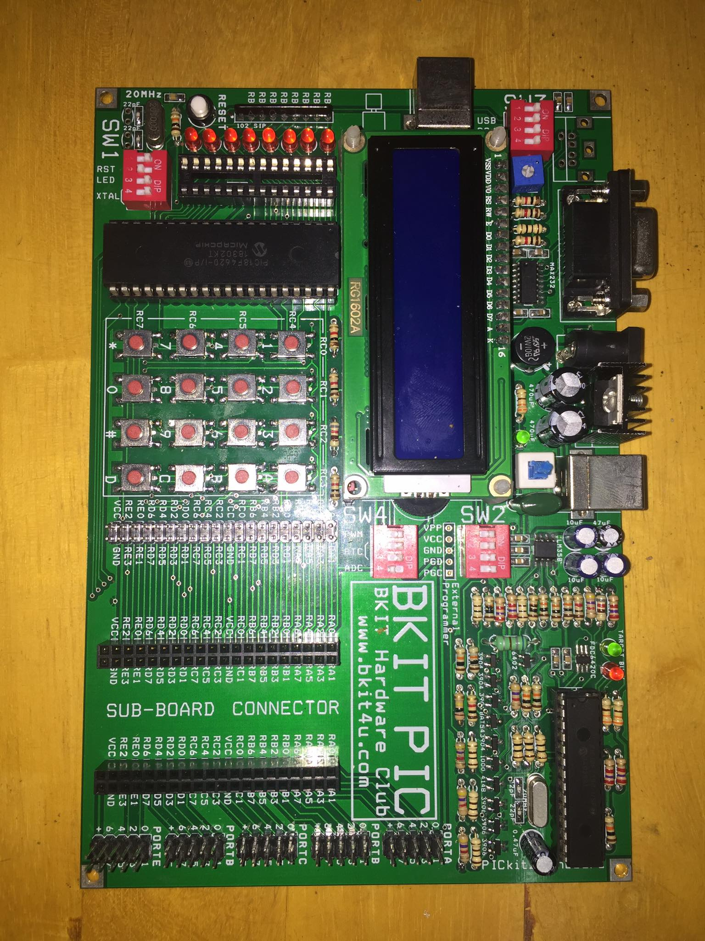***1.Board mạch BKIT*:**

- Được sử dụng để lập trình cho đề tài.

***2. Led*:**

- Được sử dụng để demo đèn xanh đỏ vàng giống như đèn giao thông.

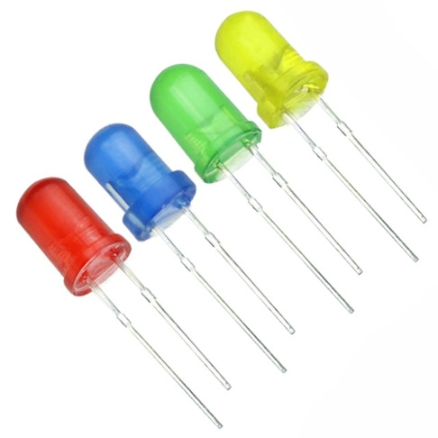

***3. Điện trở*** *(1k ,500,...)*:

- Được dùng để giảm điện áp, tránh trường hợp làm chết led.

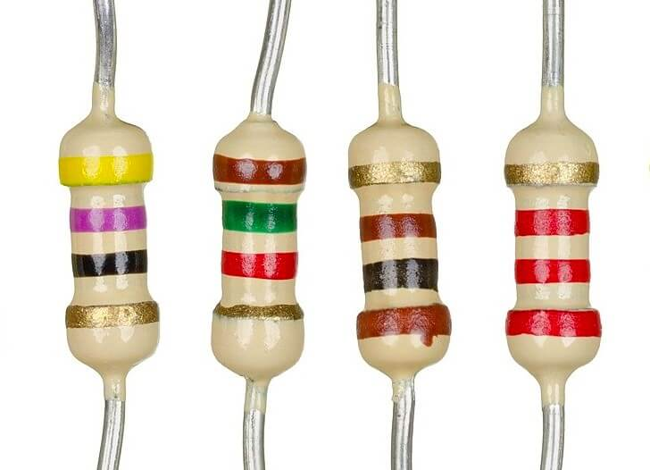

***4. Led 7 đoạn***:

- Giúp hiển thị thời gian của đèn giao thông.

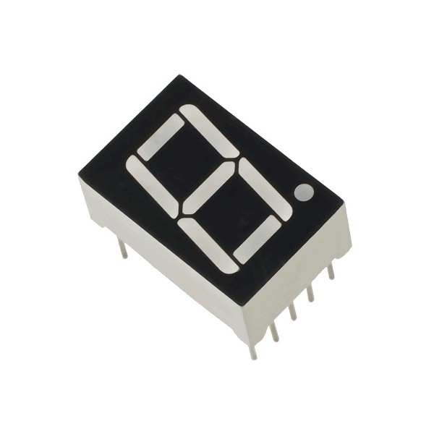

***5. IC SN74LS47N*** *(Decoder)*:

- Dùng để chuyển từ tín hiệu 4 bit sang led 7 đoạn phục vụ cho việc hiển thị.

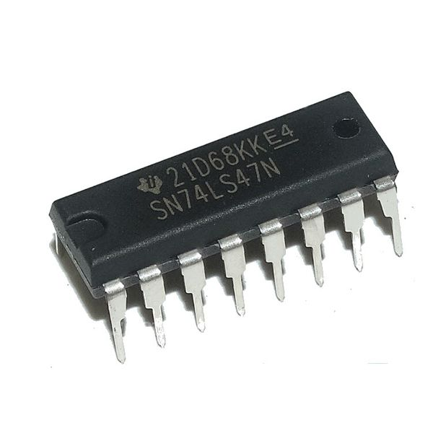

***6. Board đồng và dây kết nối***:

- Phục vụ cho việc làm mạch và truyền tín hiệu.

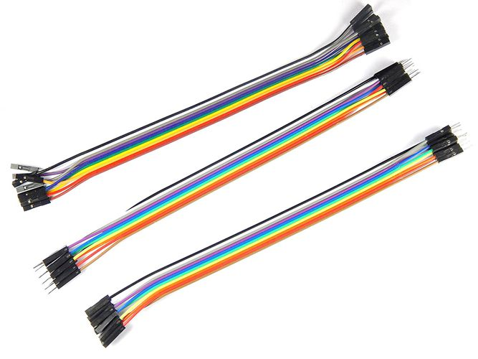

**III. Thiết kế sơ đồ trạng thái:**

***1. Thiết kế các tính năng của hệ thống***: 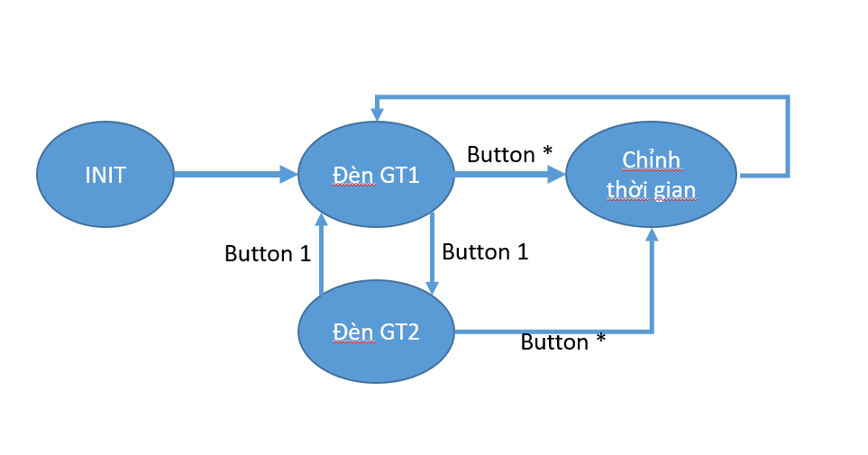

- Hệ thống đèn sẽ có 3 tính năng chính:

+ Chế độ sáng 1.

+ Chế độ sáng 2.

+ Tùy chỉnh thời gian sáng của đèn.

- Sử dụng 2 nút nhấn để chuyển trạng thái:

+ 1 nút để chuyền từ chế độ sáng 1 sang chế độ sáng 2.

+ 1 nút để chuyển sang chế độ tùy chỉnh thời gian sáng của đèn.

***2.Thiết kế sơ đồ trạng thái cho đèn giao thông*** *(chế độ sáng 1):*

- Sơ đồ trạng thái cơ bản của một hệ thống đèn giao thông.

- Có 4 trạng thái sáng chính của đèn là:

+ Đỏ - xanh.

+ Đỏ - vàng.

+ Xanh – đỏ.

+ Vàng – đỏ.

- Các điều kiện chuyển trạng thái sẽ dựa vào thời gian cài đặt cho mỗi loại đèn.

- Sử dụng 2 nút nhấn để chuyển sang chế độ sáng 2 và tùy chỉnh thời gian sáng của đèn.

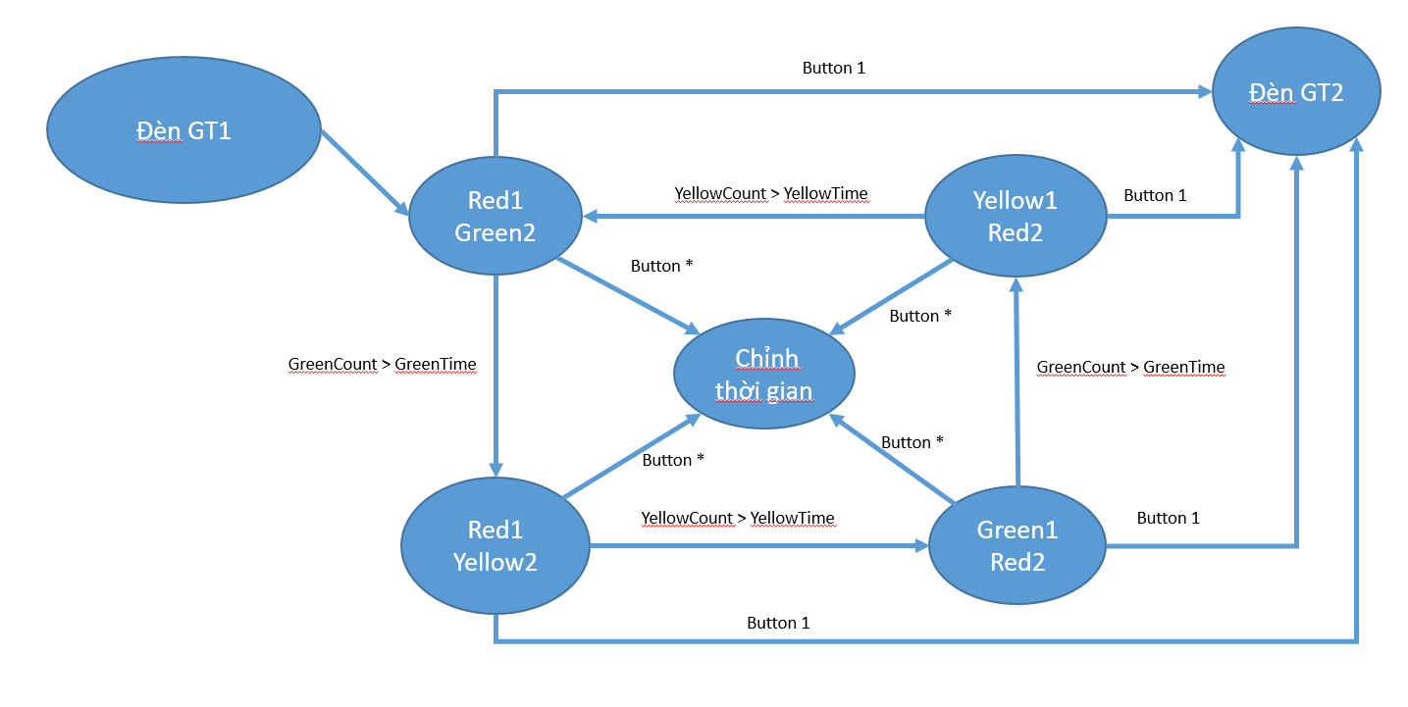

**3. *Thiết kế sơ đồ trạng thái cho đèn giao thông*** *(chế độ sáng 2):*

- Sơ đồ có 2 trạng thái sáng của đèn vàng là chớp tắt.

- Cứ sau mỗi 1 giây thì đèn vàng sẽ sáng tắt luân phiên.

- Sử dụng 2 nút nhấn để chuyển sang chế độ sáng 2 và tùy chỉnh thời gian sáng của đèn.

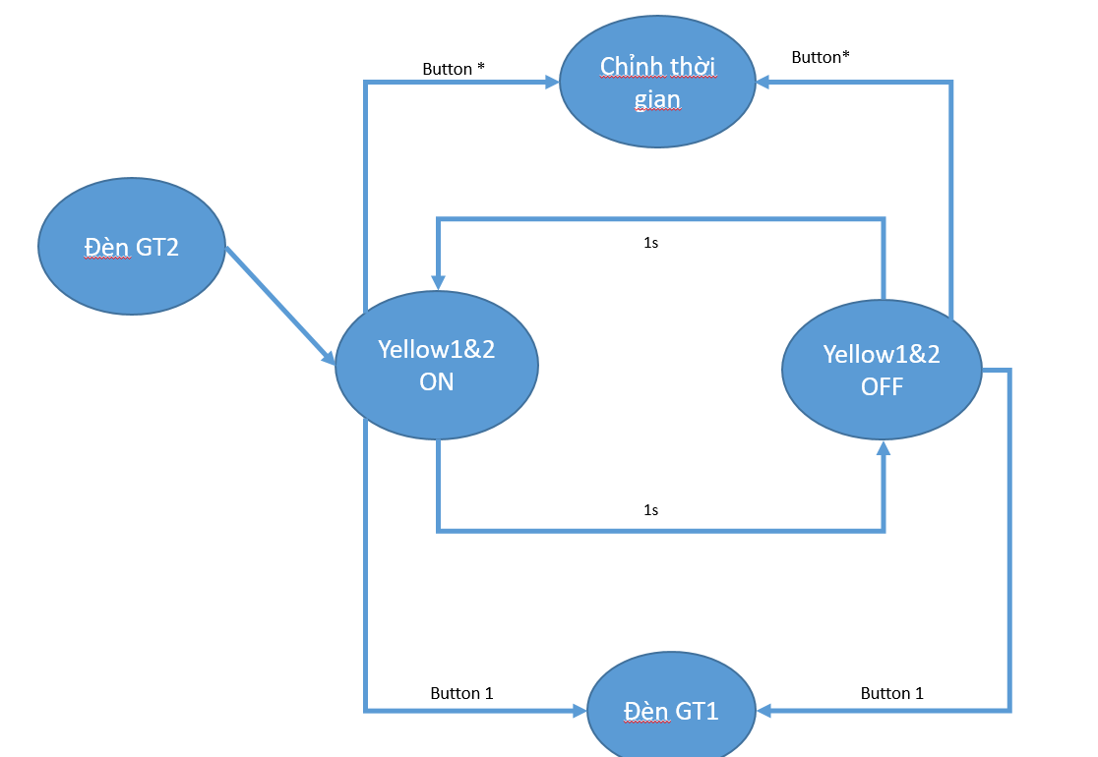

**4. *Thiết kế sơ đồ trạng thái cho tùy chỉnh thời gian****:*

- Sẽ có 2 chế độ:

+ Tùy chỉnh thời gian.

+ Thay đổi mật khẩu.

- Để tùy chỉnh được thời gian sáng ta phải có mật khẩu để có thể thay đổi thời gian sáng của đèn.

- Nếu thành công thì sẽ tùy chỉnh thời gian đèn xanh rồi sau đó đến đèn vàng. Đèn đỏ lúc này sẽ đươc tính như sau:

Thời gian đèn xanh + thời gian đèn vàng + 1

- Sau khi cập nhật thành công thì sẽ quay về chế độ sáng 1 và thời gian đã được cập nhật.

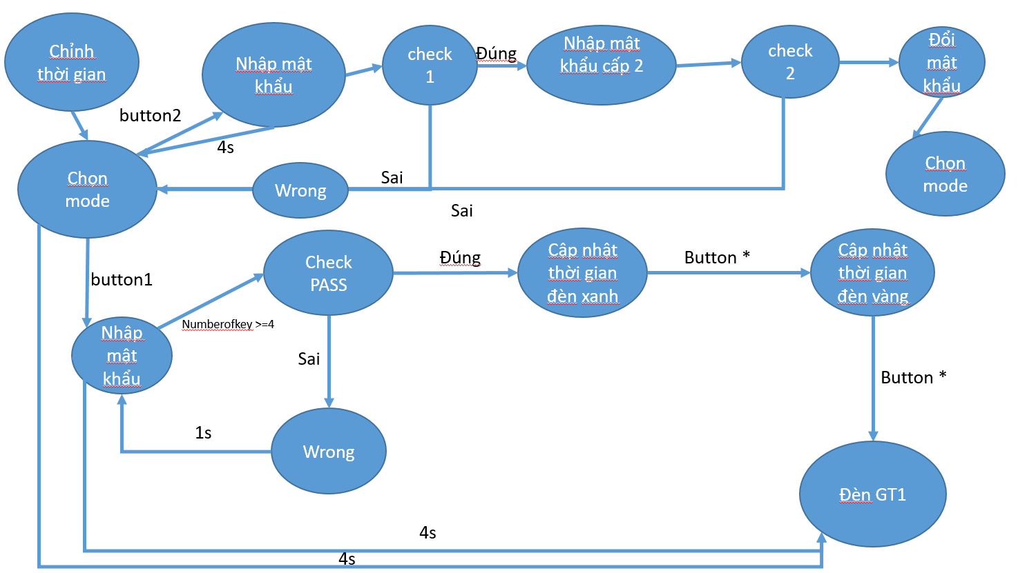 - Để thay đổi mật khẩu, ta phải có được đồng thời cả mật khẩu cấp 1 (mật khẩu hiện tại và có thể thay đổi được) và mật khẩu cấp 2 ( mật khẩu của hệ thống và không thể thay đổi được).

**IV. Hiện thực đề tài:**

***1. Làm mạch****:*

- Sơ đồ kết nối IC74LS47 và Led 7 đoạn.

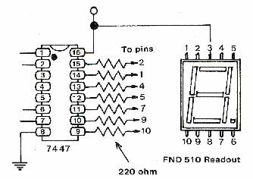

- Sơ đồ nguyên lý header board của đèn giao thông:

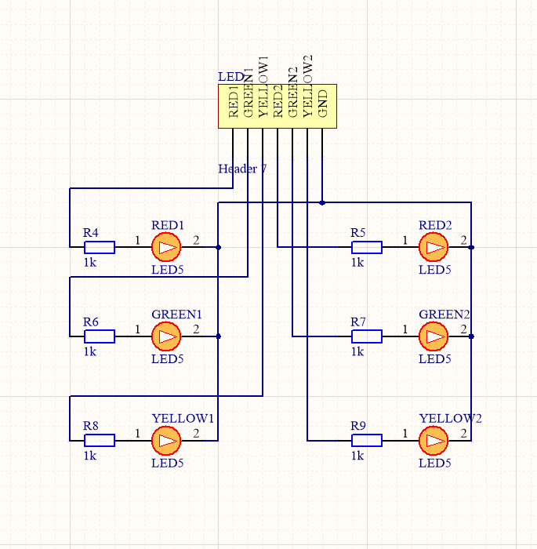

- Sơ đồ nguyên lí của module hiển thị thời gian(sử dụng phần mềm altium):

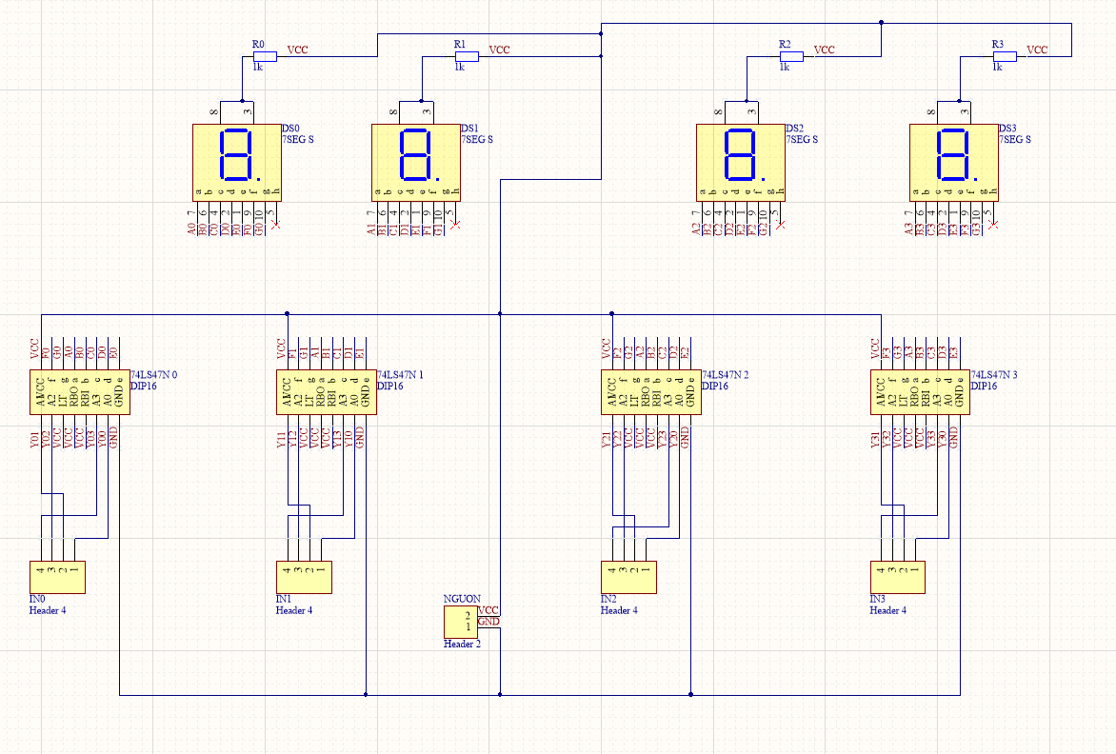

- Layout PCB(sử dụng phần mềm altium):

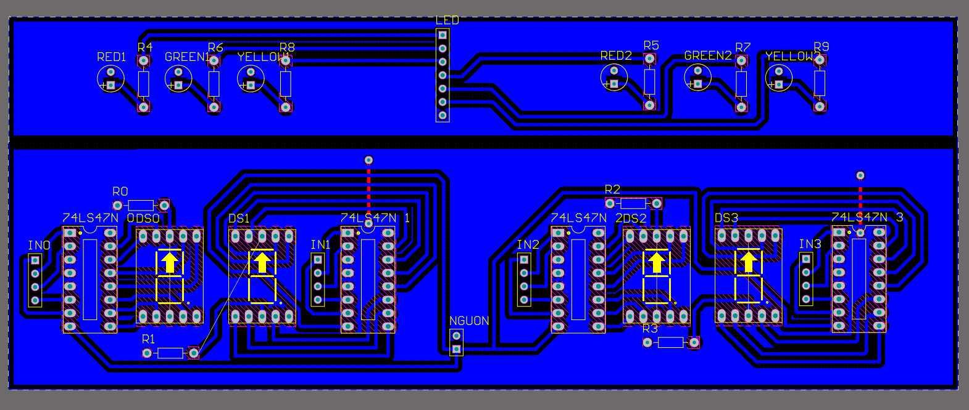

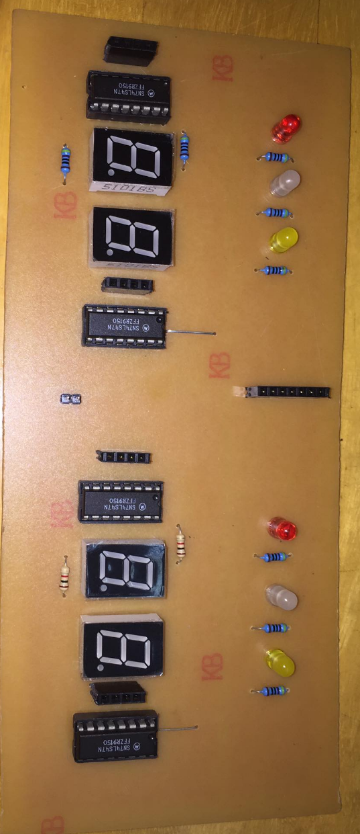 - Hoàn thành mạch:

***2. Kết nối phần cứng****:*

- Sự dụng dây test để kết nối mạch với board BKIT.

- Các PORT sử dụng trong board BKIT là:

+ PORTA 0 – 5: điều khiển đèn theo thứ tự: 0-RED1, 1-GREEN1, 2-YELLOW1, 3-RED2, 4-GREEN2, 5-YELLOW2.

+ PORTB : sử dụng cho LCD.

+ PORTC : sử dụng để điều khiển 2 led 7 đoạn bên trái, truyền tín hiệu vào IC để hiển thỉ ra led 7 đoạn, 4 bit 0-4 cho IC thứ nhất , 4 bit 5-8 cho IC thứ 2.

+ PORTD : sử dụng để điều khiển 2 led 7 đoạn bên phải, truyền tín hiệu vào IC để hiển thỉ ra led 7 đoạn, 4 bit 0-4 cho IC thứ nhất , 4 bit 5-8 cho IC thứ 2.

***3. Lập trình****:*

**-** Sử dụng phần mềm MPLAB X IDE.

- Ngôn ngữ lập trình C.

- Các thư viện hỗ trợ để lập trình.

+ main.h , button.h, interrupt.h, lcd.h, timer.h

+ main.c , button.c, interrupt.c, lcd.c, timer.c

*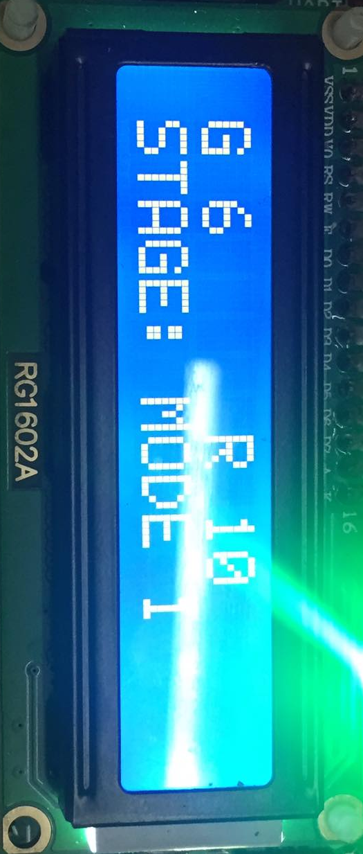***V. Kết quả:**

***1. Chế độ sáng 1****: (một số ví dụ)*

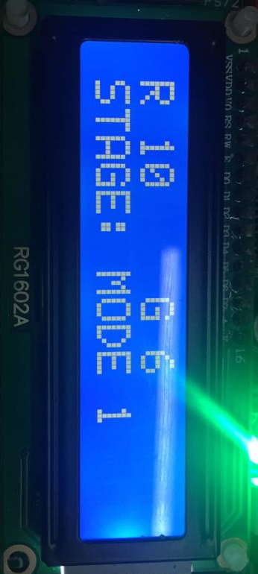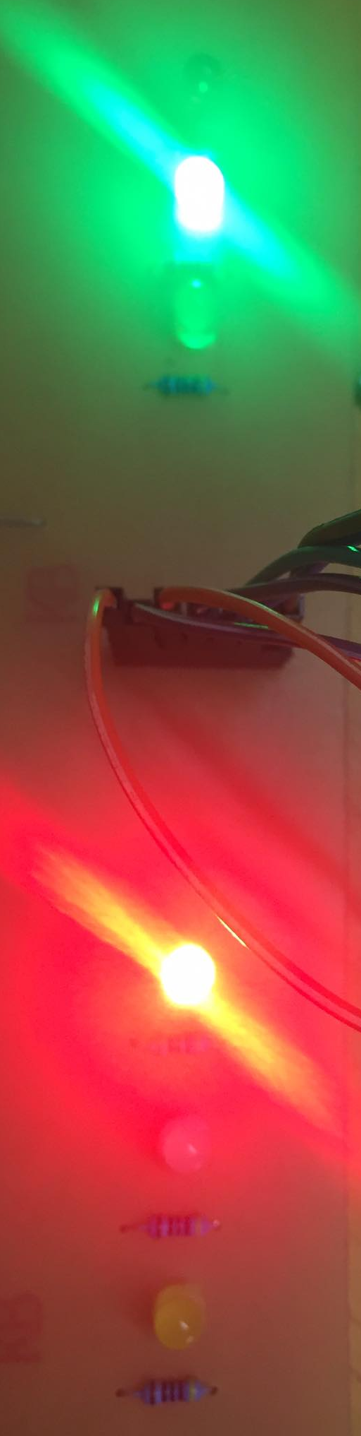

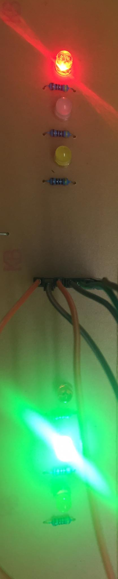

**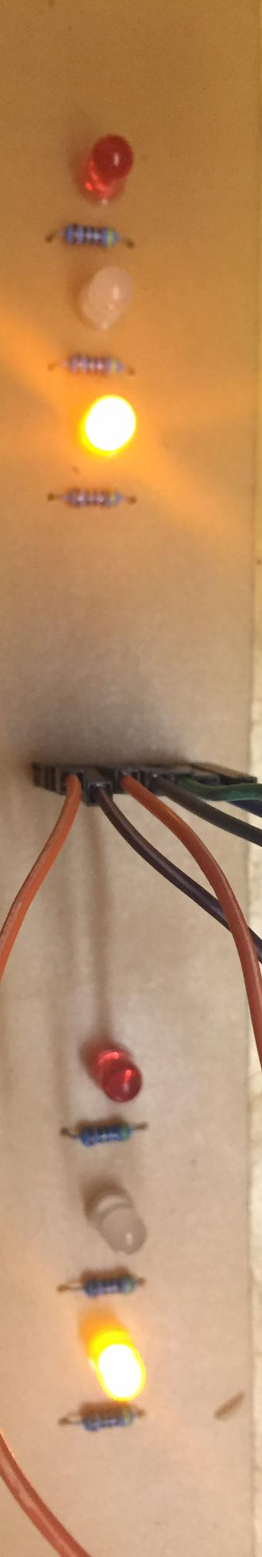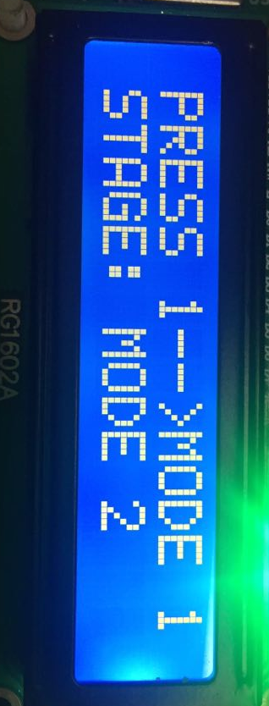*2.Chế độ sáng 2****:*

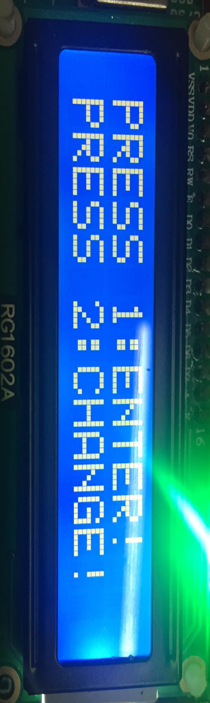

**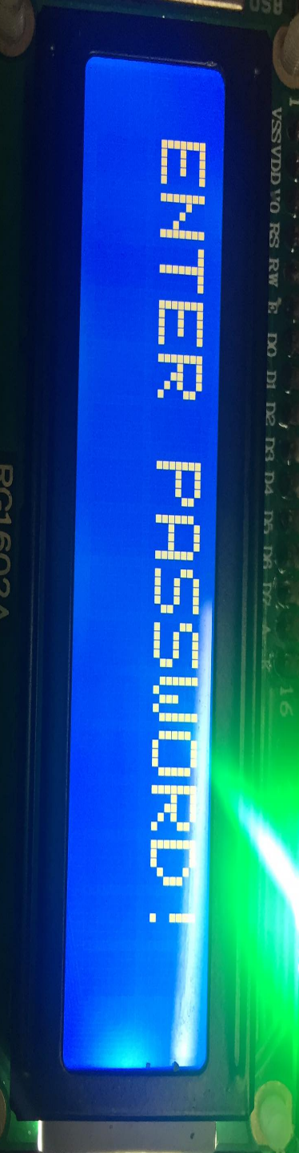*3. Tùy chỉnh thời gian***:

***4. Nhập mật khẩu*** *( Press 1)*:

**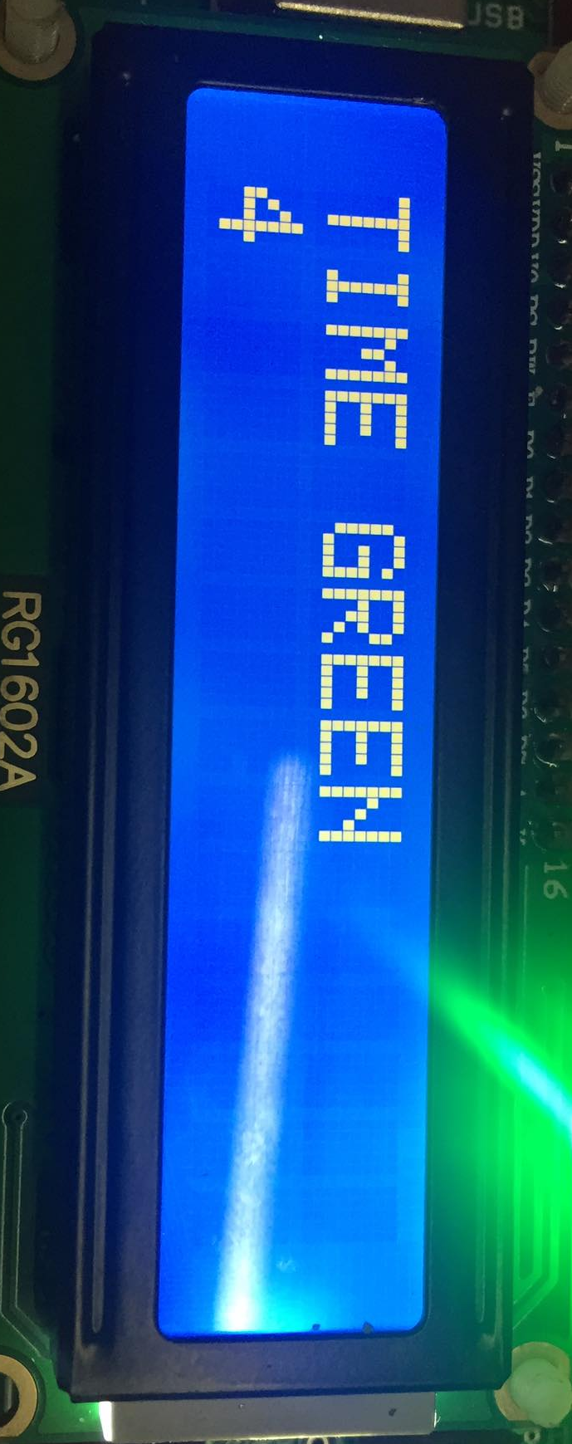*5. Tùy chỉnh thời gian***:

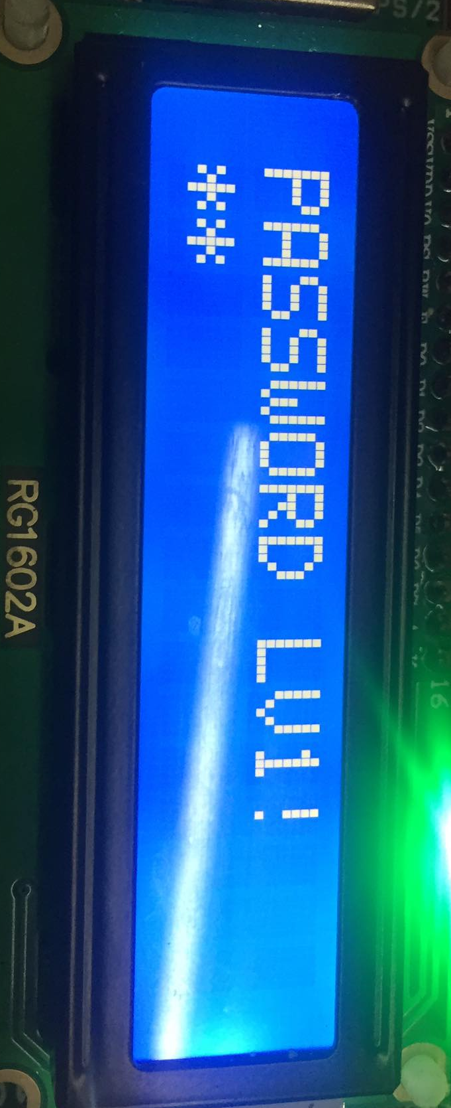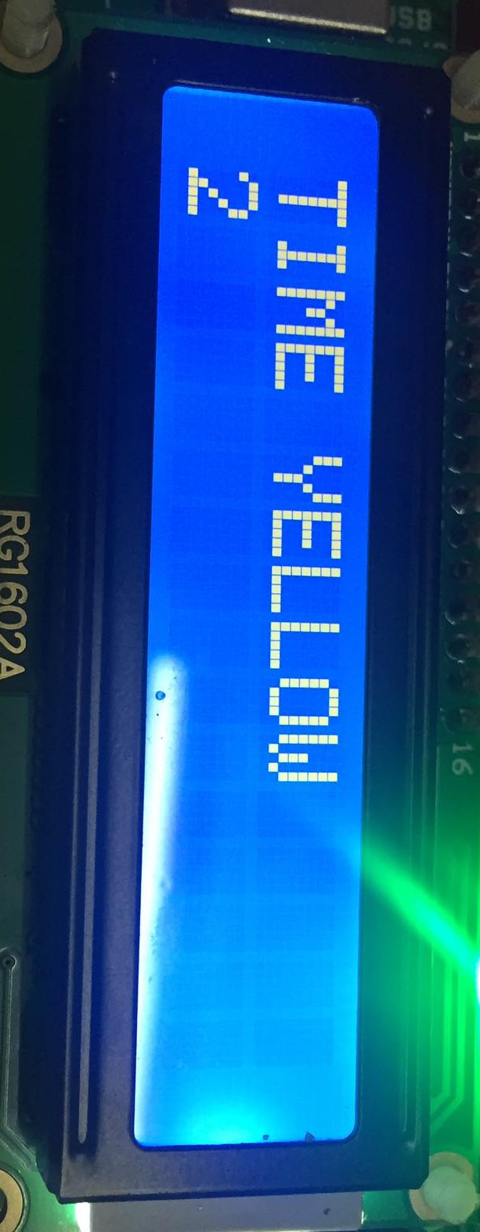

**6. Thay đổi mật khẩu**( Press 2):

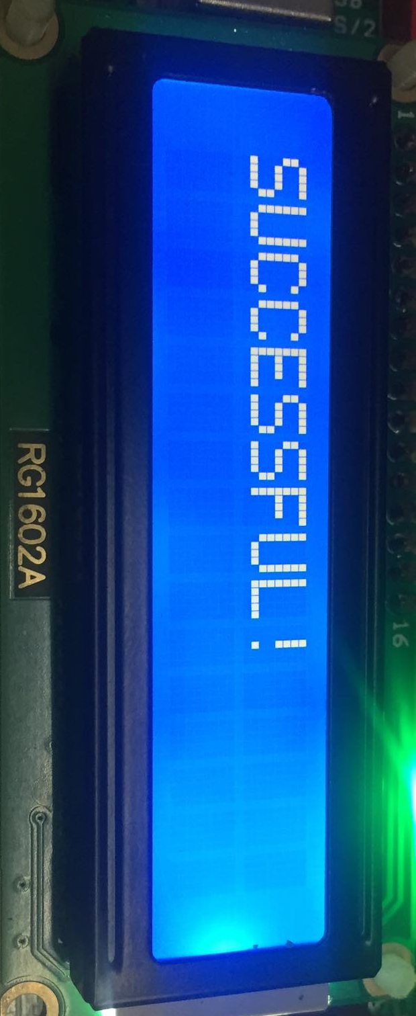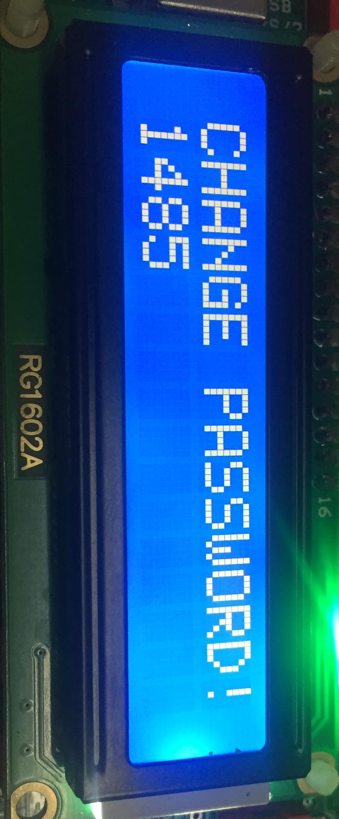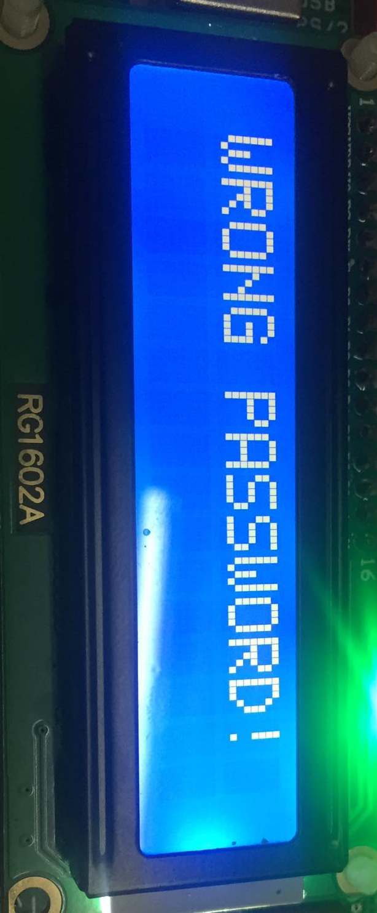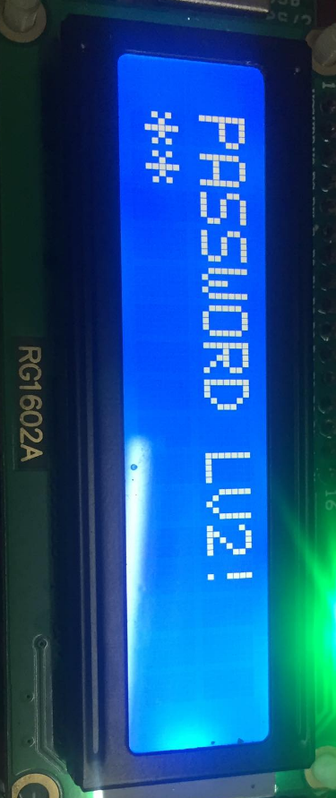

**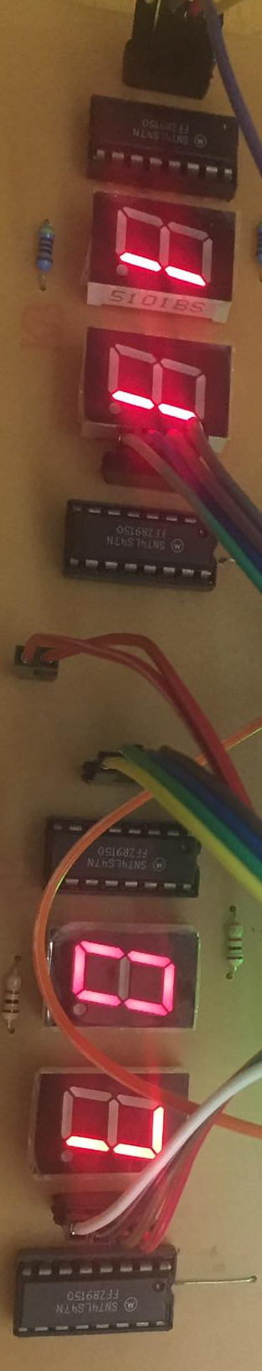*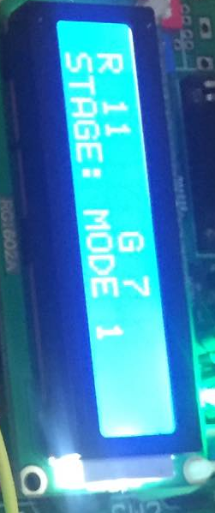7. Led 7 đoạn****:*

**VI. Tài liệu tham khảo:**

**1. Google image.**

**2. Wikipedia.**

**3. PIC18F Manual.**

**4. PIC18F4620 data sheet.**